Liceo Scientifico Albert Einstein
________________________________

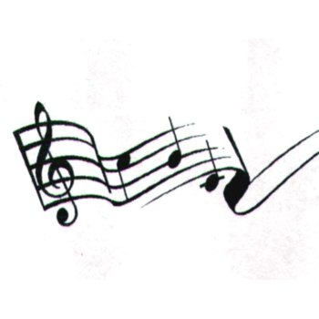
Saggi di fine anno

con gli studenti delle classi musicali del Liceo
condotte dai maestri

Roberta Belluomini Davide Cavalli Antonio D’Abramo
Filippo Dionigi Eleonora Faraoni Francesca Gabrielli
Roberto Gulì Francesco Marconi Claudio Olivieri
Federica Pari Andrea Spagna Musso Alba Tasselli

________________________________

Aula Magna del Liceo

lunedì 18 maggio 2015
ore 17.30 – prima parte
ore 20.00 – seconda parte

mercoledì 20 maggio 2015
ore 17.30 – prima parte
ore 20.00 – seconda parte

